


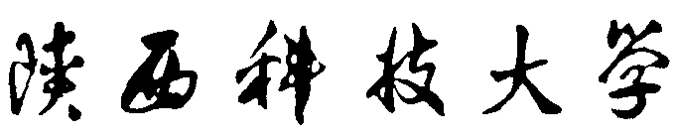


学生退学审批表
编号：
学 号 |  |  | 专 业 |  |  | 班 级
姓 名 |  |  | 性 别 |  |  | 民 族
退  学  原  因 | 签字：
班主任意见：  签字：  年 月 日 |  |  |  |  | 学院支部意见：  盖章(签字)：  年 月 日
学院意见：  盖章(签字)：  年 月 日 |  |  |  |  | 教务处意见：  盖章(签字)：  年 月 日
备

注
注意:该表由退学申请人申请后，在教务处领取退学程序单。

